有机推断与合成题型
江苏省仪征中学 编写人：蒋闯闯 审核人：熊国鑫
【例题】化合物F是从我国特产植物中提取的一种生物碱，其人工合成路线如下：
（1）B中手性碳原子的数目为 。
（2）C的一种同分异构体同时满足下列条件，写出该同分异构体的结构简式： 。
①分子中有醚键；②能与FeCl₃溶液发生显色反应，能与盐酸反应；
③有4种不同化学环境的氢且数目比为 9∶2∶2∶2。
（3）D→E的反应类型为 。
（4） E→F过程中，会有副产物X（分子式为C₈H₁₅NO₂）生成，写出X的结构简式： 。
（5）已知：R－O－R’ + 2HBrR－Br + R’－Br + H₂O（R、R’表示烃基）。写出以、CH₃NH₂和CO(CH₂COOH)₂为原料制备的合成路线流程图（无机试剂任用，合成路线流程图示例见本题题干）
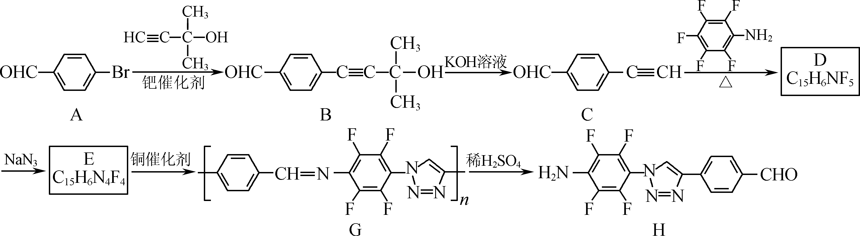
【变式1】聚合物G是利用“点击化学”设计、合成的具有特殊结构和研究价值的物质，其合成路线如下：

已知：

（1）A分子中官能团为________、________(填名称)。
（1）A→B的反应方程式为 。
（3）D的结构简式为________。
（4）B的一种同分异构体同时满足下列条件，写出该同分异构体的结构简式：________。
①分子中除苯环外，不含其他环状结构；② 能发生银镜反应和水解反应；③ 分子中有4种不同化学环境的氢原子。
- 写出以 的合成路线流程图。
【变式2】氯喹是合成一种抑制病毒药物的中间体，其合成路线如下：
（1）A→B的反应类型为 。
（2）C→D的反应中有副产物X（X与D互为同分异构体）生成，写出X的结构简式：
。
（3）D中碳原子杂化方式为 ；氮原子杂化方式为 。
（4）E的一种同分异构体同时满足下列条件，写出该同分异构体的结构简式： 。
①酸性条件下水解得到的两种有机产物，都能发生银镜反应，其中一种与FeCl₃溶液发生显色反应；②分子中有氰基（－CN），有一个手性碳原子，有4种不同化学环境的氢。
（5）已知：①易被氧化；②酰氯（）的氯原子比氯代烃的更易被取代
③
写出以和为原料制备的合成路线流程图（无机试剂任用，合成路线流程图示例见本题题干）。
【变式3】抗癌药托瑞米芬的前体K的合成路线如下。
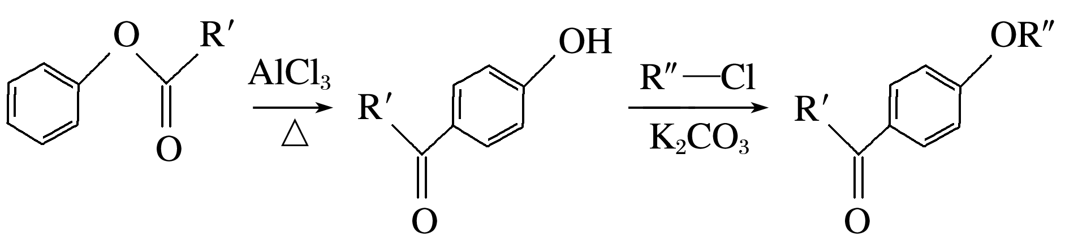
INCLUDEPICTURE "E:\\辛明珠\\2019\\A31.TIF" \* MERGEFORMATINET INCLUDEPICTURE "E:\\辛明珠\\2019\\2019高考题\\化学\\A31.TIF" \* MERGEFORMATINET INCLUDEPICTURE "E:\\辛明珠\\2019\\2019高考题\\化学\\A31.TIF" \* MERGEFORMATINET INCLUDEPICTURE "E:\\辛明珠\\2019\\2019高考题\\化学\\A31.TIF" \* MERGEFORMATINET INCLUDEPICTURE "E:\\辛明珠\\2019\\2019高考题\\化学\\编公式\\A31.TIF" \* MERGEFORMATINET INCLUDEPICTURE "E:\\辛明珠\\2019\\2019高考题\\化学\\原WORD\\A31.TIF" \* MERGEFORMATINET INCLUDEPICTURE "F:\\李丽娟\\高三名校试卷\\2019高考真题精校版\\A31.TIF" \* MERGEFORMATINET 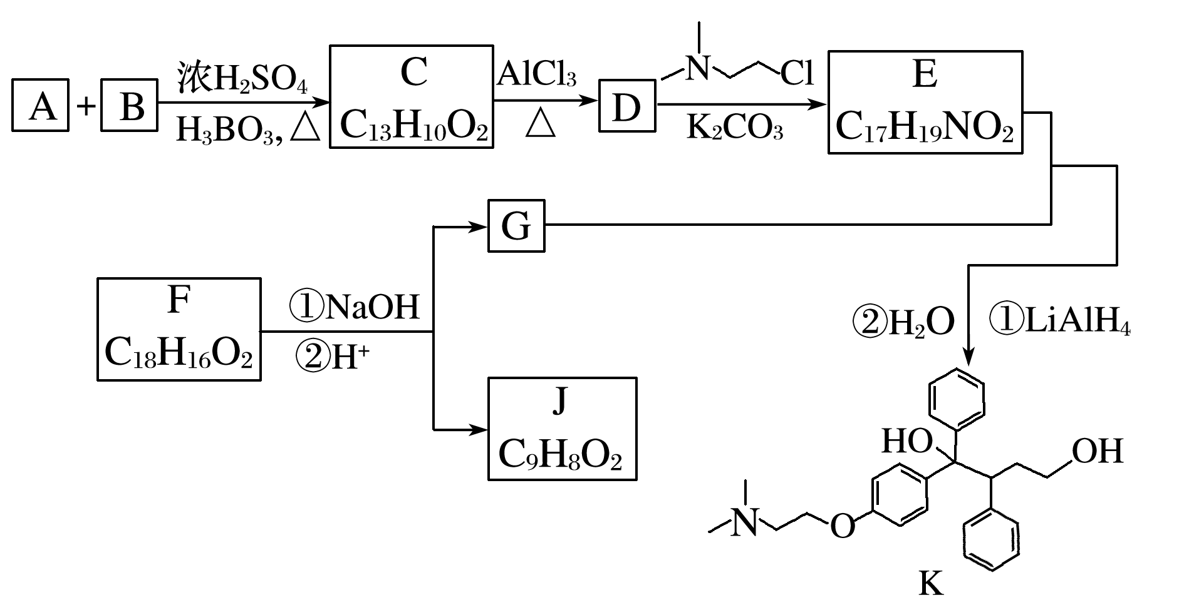
已知：

(1)有机物A能与Na₂CO₃溶液反应产生CO₂，其钠盐可用于食品防腐。有机物B能与Na₂CO₃溶液反应，但不产生CO₂；B加氢可得环己醇。A和B反应生成C的化学方程式是 ，提高C产率的方法是______________。
(2)可用于鉴别D和E的常用试剂：________________。
(3)E的结构简式为：________________________________。
(4)F是一种天然香料，经碱性水解、酸化，得G和J。J经还原可转化为G。J的结构简式为____________。
(5)M是J的同分异构体，符合下列条件的M的结构简式是___________________________。
①包含2个六元环 ②M可水解，与NaOH溶液共热时，1 mol M最多消耗2 mol NaOH
(6)推测E和G反应得到K的过程中，反应物LiAlH₄和H₂O的作用是___________。
(7)由K合成托瑞米芬的过程
――→―-------―→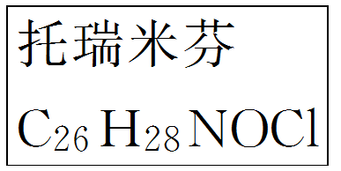
托瑞米芬具有反式结构，其结构简式是_____________________________________________。
【变式4】化合物F是一种空腔孔径较大的新型大环芳酰胺的合成原料，其合成路线如下：
INCLUDEPICTURE "D:\\最新上传6月\\新建文件夹 (5)\\新建文件夹 (3)\\新建文件夹\\新建文件夹 (2)\\新建文件夹\\新建文件夹 (2)\\202NTHX6.tif" \* MERGEFORMATINET 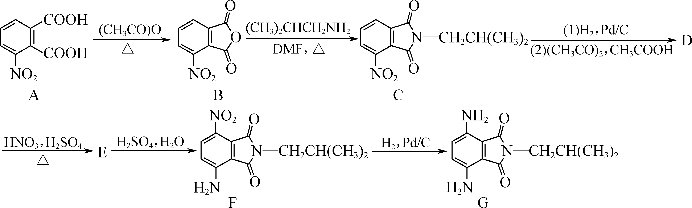
(1) B中官能团的名称为________和________。
(2) D的分子式为C₁₄H₁₆N₂O₃，写出D的结构简式：________。
(3) D→E的反应类型为________。
(4) A的一种同分异构体同时满足下列条件，写出该同分异构体的结构简式：________。
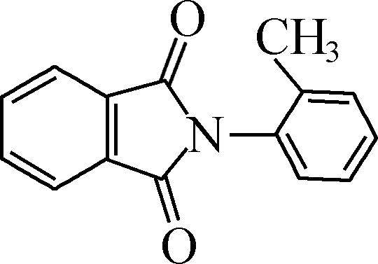
①能与FeCl₃溶液发生显色反应；②含有苯环，且苯环上含有硝基；③含有三种不同化学环境的氢原子。
(5) 写出以甲苯、邻二甲苯，制备 (无机试剂和DMF，(CH₃CO)₂O及有机溶剂任用，合成路线流程图示例见本题题干)。

有机推断与合成题型答案
【例题】（1）3（2分）
（2）（3分）
（3）取代反应（2分）
（4）或（3分）
（5）

【变式1】(1) 醛基 、溴原子 （2分）
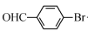
钯催化剂
（2） + + HBr （3分）
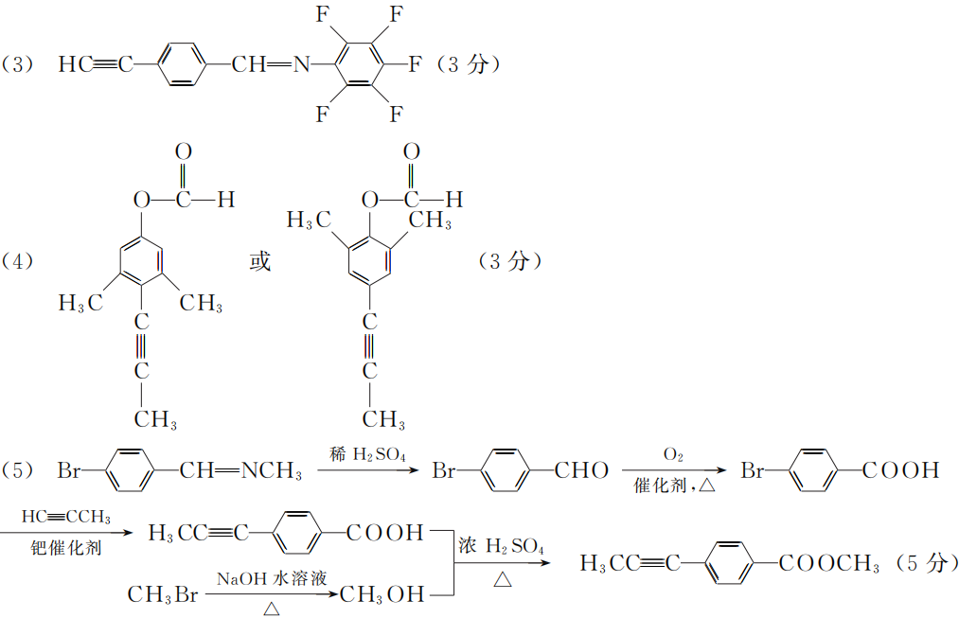

【变式2】
（1）还原反应（2分）
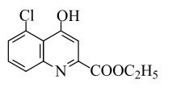
- （3分）

（3）SP²、SP³ SP² （3分）
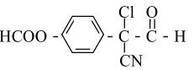
- （3分）

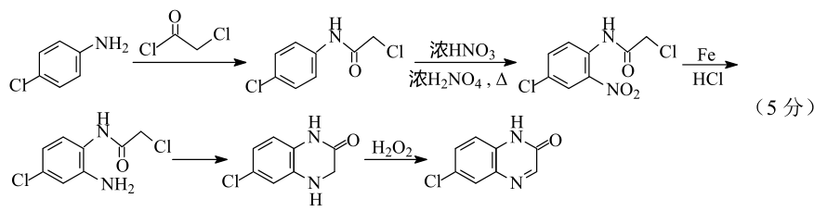
（5）

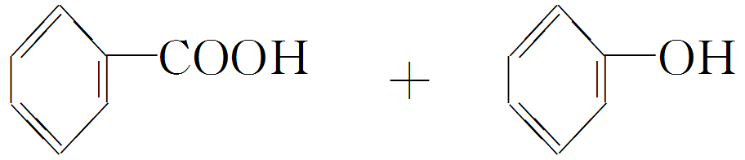
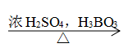
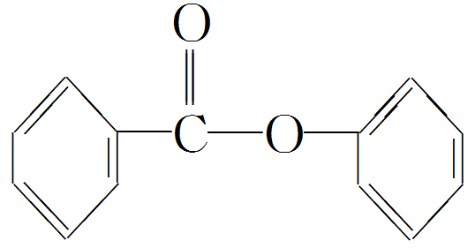
【变式3】
- + H₂O

及时分离出C，适当增加A、B的用量
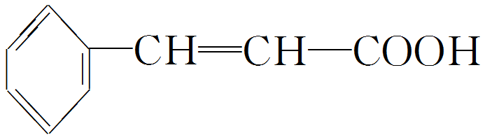
- FeCl₃溶液

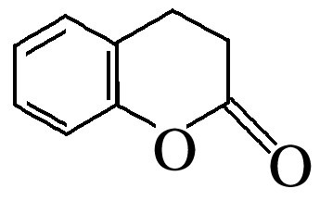

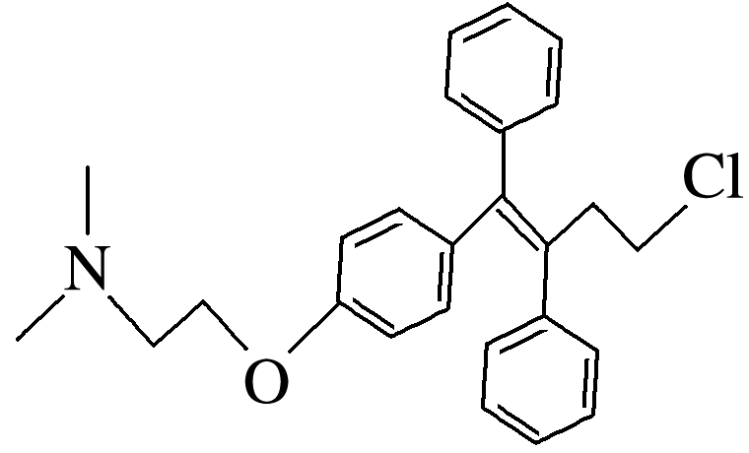

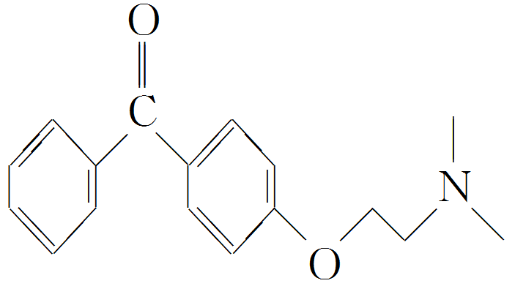

- 还原 （7）

【变式4】(1) 酯基、硝基(2分)

（3）取代反应(2分)

